

УПРАВЛЕНИЕ ОБРАЗОВАНИЯ

АДМИНИСТРАЦИИ МУНИЦИПАЛЬНОГО РАЙОНА

«Ботлихский район»
с. Ботлих, Ботлихский район, Республика Дагестан,368971
тел. 8(87271) 2-20-55,факс 8(87271) 2-20-55
Е-mail:botlihruo@mail.ru

Ссылка РЦОИ на КК

http://www.rcoi05.ru/konfliktnaya-komissiya


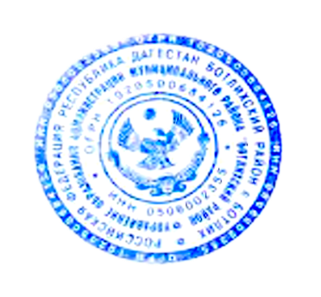
Начальник управления образования
АМР «Ботлихский район» Г.М.Измаилов

